**Imagen presentación**

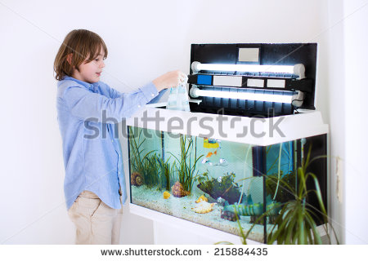 **Imagen 1** [215884435](http://www.shutterstock.com/pic-215884435/stock-photo-little-happy-boy-holding-a-plastic-bag-with-new-fishes-he-bought-at-the-zoo-store-for-his-home-room.html?src=ScW06Jg81kBKHTuMfBbWNA-1-41)

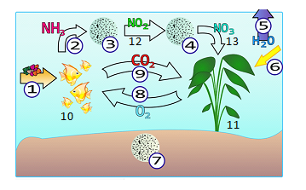**Imagen 2. Una ilustración como esta.**

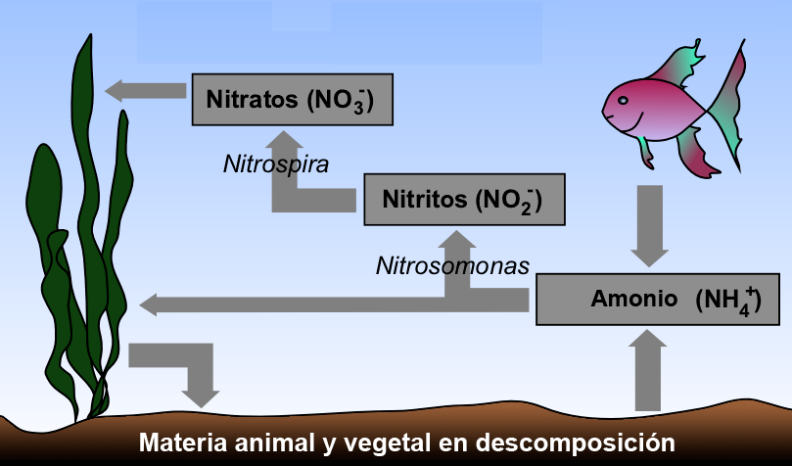 **Imagen 3. Una ilustración como esta.**

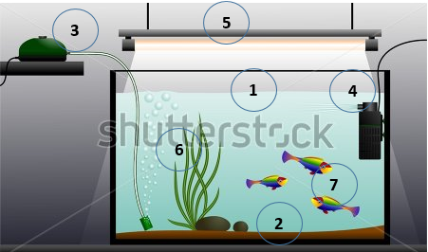

**Imagen 4.**  [243837340](http://www.shutterstock.com/pic-243837340/stock-vector-aquarium-schematic-representation-of-the-aquarium-aquarium-equipment-vector-illustration.html?src=6xsqkAVQBsQAzNWyOuw-Pw-1-17) modificada como aparece en el ejemplo. Eliminar los peces y el número 7.

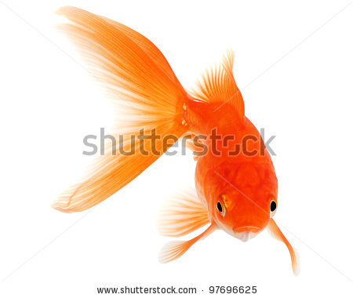 [97696625](http://www.shutterstock.com/pic-97696625/stock-photo-gold-fish-on-white-background.html?src=GsTM01CLpRV-o5qukKry2g-2-52) 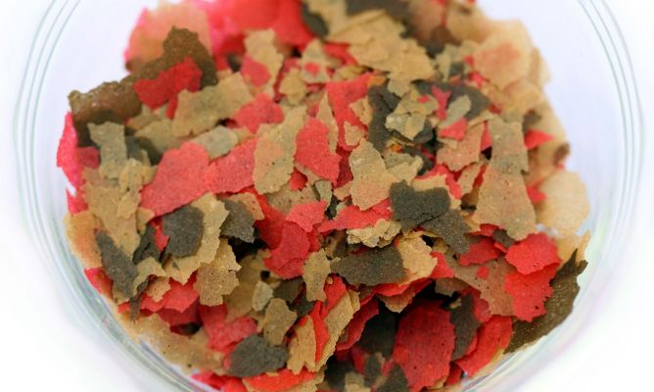

**Imagen 5.** De estas dos imágenes hacer una sola.

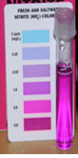 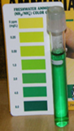 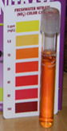**Imagen 6.** Eliminar todo lo que esta de los bordes de las figuras hacia afuera. No tengo otra foto.

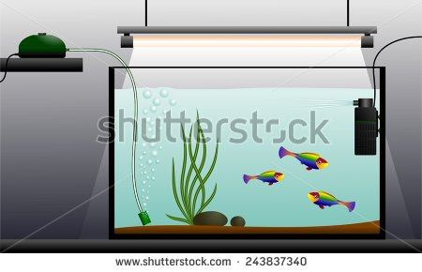

**Imagen 7.** [243837340](http://www.shutterstock.com/pic-243837340/stock-vector-aquarium-schematic-representation-of-the-aquarium-aquarium-equipment-vector-illustration.html?src=6xsqkAVQBsQAzNWyOuw-Pw-1-17). Modificación: eliminar los peces.

**  Imagen 8.** Eliminar todo lo que esta de los bordes de las figuras hacia afuera. No tengo otras fotos. (es igul a la 6)

 **Imagen 9.**  [231344704](http://www.shutterstock.com/pic-231344704/stock-photo-a-work-desk-clerk-s-office.html?src=iPRusL5JZmt2s7iuLGpgLQ-3-18)

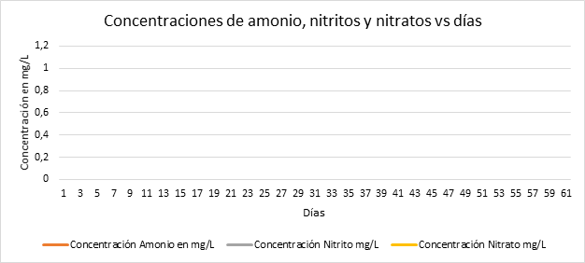 **Imagen 10.** Arreglar esta imagen lo mejor que se pueda. No tengo otra.

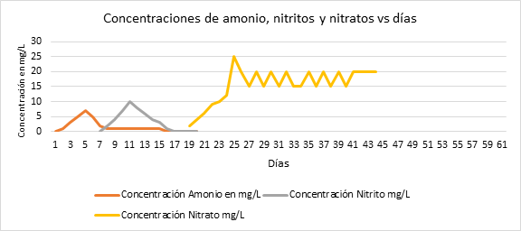 **Imagen 11.** Arreglar esta imagen lo mejor que se pueda. No tengo otra.

 **Imagen 12.**  [271078706](http://www.shutterstock.com/pic-271078706/stock-photo-high-school-hispanic-teacher-calls-on-student.html?src=xq43MjEeO9ciLCxXV3Hisg-1-90)

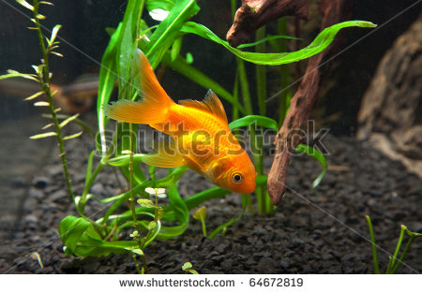 **Imagen 13.** [64672819](http://www.shutterstock.com/pic-64672819/stock-photo-gold-fish-in-aquarium-on-a-white-background.html?src=fvgxKmrLGdLwB9Z2Q2NCEg-1-37)